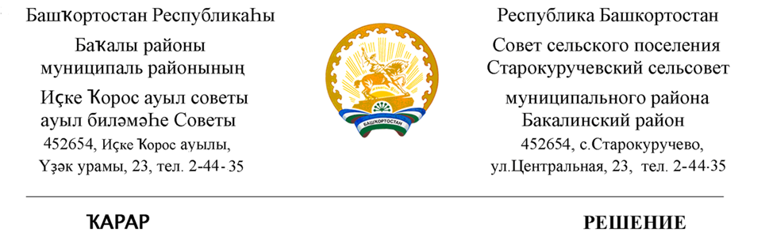

02 март 2022 й. № 73 02 марта 2022 г.

Отчет о деятельности администрации сельского поселения Старокуручевский сельсовет
муниципального района Бакалинский район Республики Башкортостан
в 2021 году

Заслушав и обсудив в соответствии со статьей 37 Федерального закона от 06 октября 2003 года № 131 - ФЗ «Об общих принципах организации местного самоуправления в Российской Федерации», частью 9 статьи 20 Устава сельского поселения Старокуручевский сельсовет муниципального района Бакалинский район Республики Башкортостан отчет главы администрации сельского поселения Старокуручевский сельсовет муниципального района Бакалинский район Республики Башкортостан Маннапова И.М. о результатах своей деятельности и деятельности администрации сельского поселения Старокуручевский сельсовет муниципального района Бакалинский район Республики Башкортостан в 2021 году
Совет сельского поселения Старокуручевский муниципального района Бакалинский район Республики Башкортостан
РЕШИЛ:
1. Отчет главы администрации сельского поселения Старокуручевский сельсовет муниципального района Бакалинский район Республики Башкортостан Маннапова И.М. о результатах своей деятельности и деятельности администрации сельского поселения Старокуручевский сельсовет муниципального района Бакалинский район Республики Башкортостан в 2021 году принять к сведению.
2. Признать, что в отчетном году Советом сельского поселения Старокуручевский сельсовет муниципального района Бакалинский район Республики Башкортостан и его председателем в рамках осуществления своих полномочий реализованы соответствующие меры по дальнейшему развитию нормативно-правовой базы местного самоуправления, созданию необходимых условий для эффективного решения задач местного значения в соответствии с положениями Федерального закона №131-ФЗ от 06 октября 2003 года «Об общих принципах организации местного самоуправления в Российской Федерации» и Устава сельского поселения Старокуручевский сельсовет муниципального района Бакалинский район Республики Башкортостан.
3. Считать необходимым в 2022 году направить усилия Совета муниципального района и его председателя на:
- активизацию роли и участия депутатского корпуса в решении вопросов местного значения, предусмотренных действующим законодательством и Уставом муниципального района;
- дальнейшее повышение правовой культуры депутатов при осуществлении ими своих полномочий, в обеспечении соблюдения требований законодательства о противодействии коррупции;
- организацию тесного взаимодействия с администрацией муниципального района, его структурными подразделениями, органами местного самоуправления сельских поселений в ходе реализации стратегических задач и основных показателей социально-экономического развития на предстоящие годы;
- совершенствование и внедрение эффективных форм участия депутатов, субъектов правотворческой инициативы в нормотворческой практике, при подготовке и принятия управленческих решений, по обращениям и предложениям избирателей.

4. Настоящее решение разместить на официальном сайте администрации сельского поселения Старокуручевский сельсовет муниципального района Бакалинский район Республики Башкортостан.

5. Контроль за исполнением настоящего решения возложить на постоянные комиссии Совета сельского поселения Старокуручевский сельсовет муниципального района Бакалинский район Республики Башкортостан и главу сельского поселения Старокуручевский сельсовет муниципального района Бакалинский район Республики Башкортостан.

Председатель Совета сельского поселения
Старокуручевский сельсовет
муниципального района
Бакалинский район Республики Башкортостан И.М.Маннапов

